TECNOLOGÍA EN DESARROLLO DE SOFTWARE
PROGRAMACIÓN AVANZADA Y APLICADA

PROYECTO ASISTENTEIA
DIAGRAMA DE CLASES
Clases e interfaces del código implementado

Elaborado por | Juan Esteban Olaya Muñoz
Docente | Mg. Sandra Esperanza Sánchez Barragán
Programa | Tecnología en Desarrollo de Software
Materia | Programación Avanzada y Aplicada
Modalidad | Individual
Producto | Clases e interfaces del código implementado
Fecha | 23/10/2026

1. Diagrama
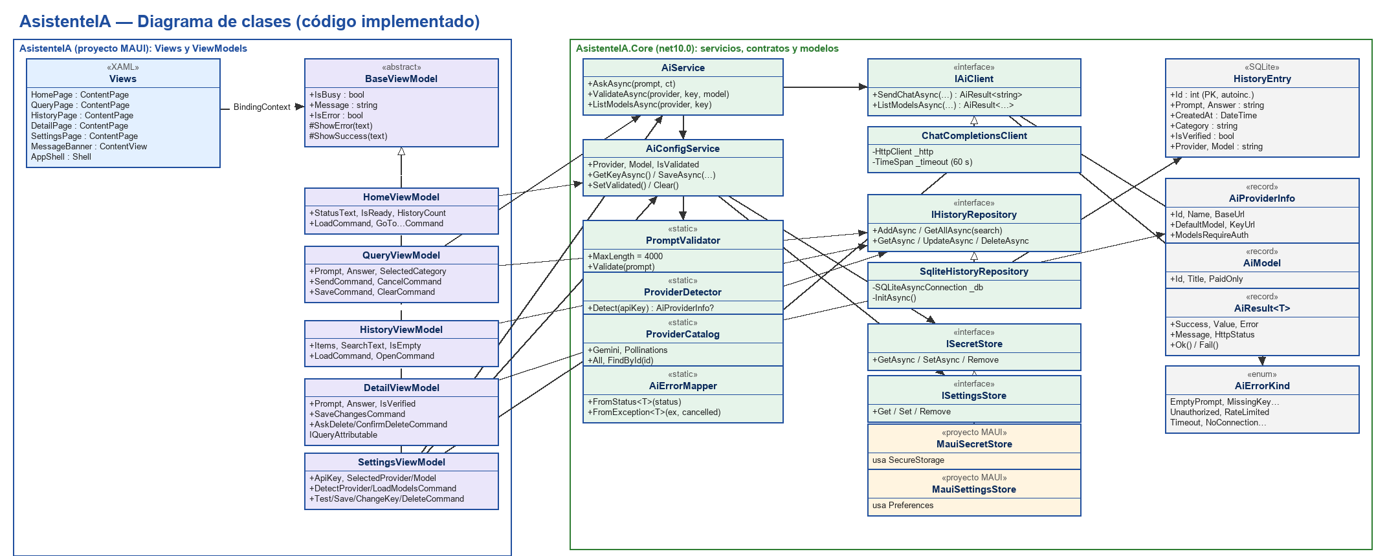
Figura 1. Diagrama de clases (editable: DIAGRAMA_CLASES.drawio).

2. Explicación
El diagrama refleja el código existente en AsistenteIA (Views, ViewModels, Services/MauiStores.cs) y AsistenteIA.Core (Models, Services). Las flechas continuas indican uso/dependencia; las punteadas con triángulo, herencia o implementación.
Elemento | Rol
BaseViewModel | Estado común (IsBusy, Message, IsError). Heredado por los cinco ViewModels.
AiService / AiConfigService | Casos de uso de IA y configuración; dependen de interfaces, no de MAUI.
IAiClient ← ChatCompletionsClient | Contrato REST; permite sustituirlo por un doble en pruebas.
IHistoryRepository ← SqliteHistoryRepository | Persistencia del historial.
ISecretStore / ISettingsStore ← MauiSecretStore / MauiSettingsStore | Abstracciones sobre SecureStorage y Preferences; permiten probar el Core sin MAUI.
ProviderCatalog / ProviderDetector | Catálogo de proveedores y detección local por prefijo.
PromptValidator / AiErrorMapper | Validación de entrada y traducción de HTTP/excepciones a AiErrorKind.
HistoryEntry | Entidad SQLite: Id, Prompt, Answer, CreatedAt, Category, IsVerified, Provider, Model.
AiResult<T> / AiErrorKind | Resultado tipado de operaciones de IA con tipo de error.

